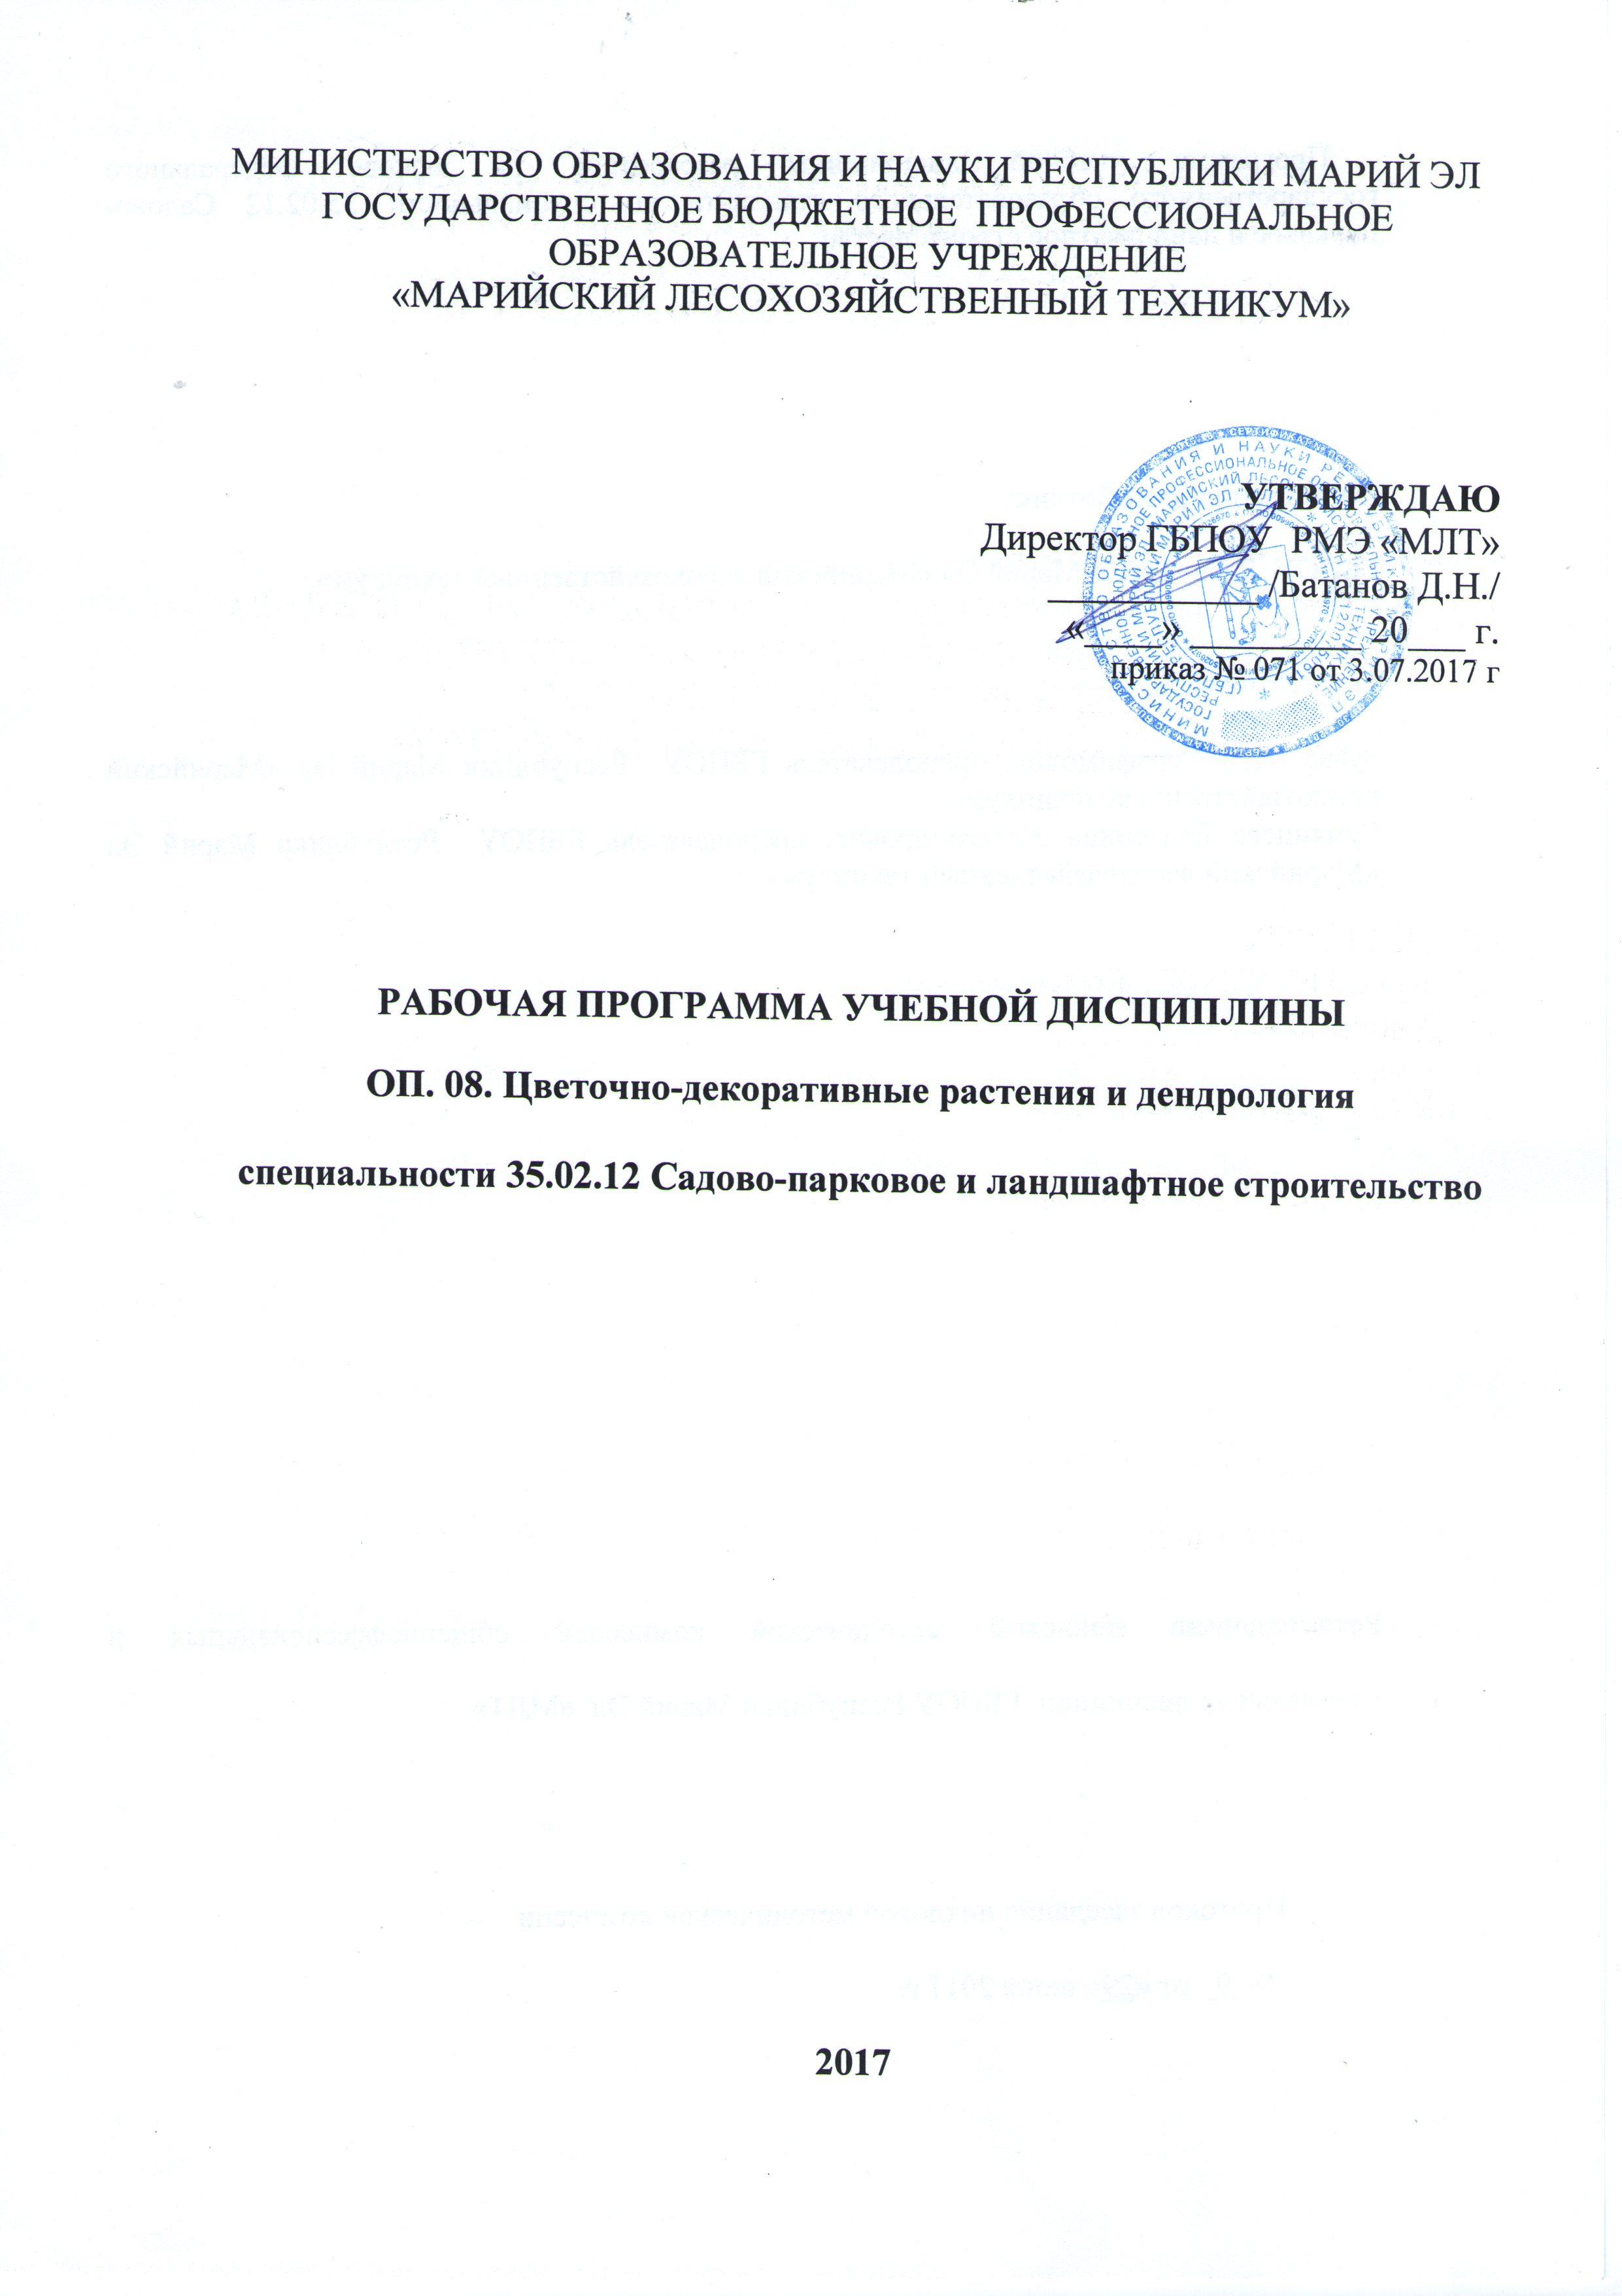
МИНИСТЕРСТВО ОБРАЗОВАНИЯ И НАУКИ РЕСПУБЛИКИ МАРИЙ ЭЛ
ГОСУДАРСТВЕННОЕ бюджетное ПРОФЕССИОНАЛЬНОЕ ОБРАЗОВАТЕЛЬНОЕ УЧРЕЖДЕнИЕ
«МАРИЙСКИЙ ЛЕСОХОЗЯЙСТВЕННЫЙ ТЕХНИКУМ»

УТВЕРЖДАЮ
Директор ГБПОУ РМЭ «МЛТ»
___________ /Батанов Д.Н./
«____» _________ 20___ г.
приказ № 071 от 3.07.2017 г

рабочая ПРОГРАММа учебной дисциплины

ОП. 08. Цветочно-декоративные растения и дендрология

специальности 35.02.12 Садово-парковое и ландшафтное строительство

2017
Программа учебной дисциплины разработана на основе Федерального государственного образовательного стандарта по специальности 35.02.12 Садово-парковое и ландшафтное строительство.

Организация-разработчик:

ГБПОУ Республики Марий Эл «Марийский лесохозяйственный техникум».

Разработчики:

Зуева Вера Серафимовна, преподаватель ГБПОУ Республики Марий Эл «Марийский лесохозяйственный техникум».
Румянцева Екатерина Александровна, преподаватель ГБПОУ Республики Марий Эл «Марийский лесохозяйственный техникум».

Рекомендована цикловой методической комиссией общепрофессиональных и специальных дисциплин ГБПОУ Республики Марий Эл «МЛТ»

Протокол заседания цикловой методической комиссии

№ 9 от «29» июня 2017 г.

СОДЕРЖАНИЕ
 | стр.
1.ПАСПОРТ рабочей ПРОГРАММы учебной дисциплины | 4
2. СТРУКТУРА и содержание учебной дисциплины | 5
3. условия реализации учебНОй цисциплины | 11
4. Контроль и оценка результатов освоения учебной дисциплины | 15

1. паспорт рабочей ПРОГРАММЫ учебной ДИСЦИПЛИНЫ

Цветочно-декоративные растения и дендрология

1.1. Область применения программы
Рабочая программа общепрофессиональной дисциплины является частью программы подготовки специалистов в соответствии с ФГОС по специальности 35.02.12 Садово-парковое и ландшафтное строительство.
Программа общепрофессиональной дисциплины может быть использована в дополнительном профессиональном образовании и профессиональной подготовке работников садово-паркового и ландшафтного строительства при наличии среднего (полного) общего образования.

1.2. Место дисциплины в структуре основной профессиональной образовательной программы:
общепрофессиональная дисциплина профессионального учебного цикла.

1.3. Цели и задачи дисциплины – требования к результатам освоения дисциплины:
С целью овладения указанным видом профессиональной деятельности и соответствующими профессиональными компетенциями обучающийся в ходе освоения общепрофессиональной дисциплины должен:

уметь:

- подбирать ассортимент растений для различных объектов озеленения.

знать:

- классификацию цветочно-декоративных растений;
- морфологические и биологические особенности цветочно-декоративных растений открытого и закрытого грунта, древесных и кустарниковых пород;
- размножение цветочно-декоративных и древесно-кустарниковых растений, типы посадок;
- методы защиты растений от вредителей и болезней.

1.4. Рекомендуемое количество часов на освоение программы дисциплины:

- максимальной учебной нагрузки обучающегося 180 час, в том числе:
-обязательной аудиторной учебной нагрузки обучающегося 120 часа;
-самостоятельной работы обучающегося 60 часов.

2. СТРУКТУРА И СОДЕРЖАНИЕ УЧЕБНОЙ ДИСЦИПЛИНЫ

2.1. Объем учебной дисциплины и виды учебной работы

Вид учебной работы | Объем часов
Максимальная учебная нагрузка (всего) | 180
Обязательная аудиторная учебная нагрузка (всего) | 120
в том числе:
практические занятия | 60
Самостоятельная работа обучающегося (всего) | 60
в том числе:
Собор коллекции семян цветочно-декоративных растений открытого грунта;  Подготовка презентации Power Point на тему: «Современные сорта летников (по видам)»;  Определение растений на объектах цветочно-декоративного оформления г. Йошкар-Олы (по фото);  Составление аналитической таблицы по сравнительной характеристике класса хвойные;  Сбор гербария древесно-кустарниковых видов | 15  6  11  9  19
Итоговая аттестация в форме экзамена.

2.2. Тематический план и содержание учебной дисциплины Ботаника с основами физиологии растений

Наименование разделов тем | Содержание учебного материала, практические занятия, самостоятельная работа обучающихся | Объем часов | Уровень освоения

1 | 2 |  | 3 | 4
Введение | Цели, задачи дисциплины. Краткий обзор истории развития. |  | 2 | 1
Введение | Самостоятельная работа  Собрать коллекцию семян цветочно-декоративных растений открытого грунта. |  | 15 | 1
Раздел 1. Цветочно-декоративные растения. |  |  | 40
Тема 1.1. Условия выращивания цветочно-декоративных растений. | Содержание учебного материала |  | 4
 | 1 | Тепловой, водный, световой, воздушный режимы. | 2 | 1
 | 2 | Питание растений. Садовые земли, субстраты. | 2 | 1
Тема 1.2. Строение цветочно-декоративных растений. | Содержание учебного материала |  | 2
Тема 1.2. Строение цветочно-декоративных растений. | 1 | Корень, стебель, лист, цветок, плод, семя. | 2 | 1
Тема 1.3. Размножение цветочно-декоративных растений. | Содержание учебного материала |  | 4
Тема 1.3. Размножение цветочно-декоративных растений. | 1 | Семенное размножение: предпосевная обработка семян, выращивание рассады, посев семян в открытый грунт. | 2 | 1
Тема 1.3. Размножение цветочно-декоративных растений. | 2 | Вегетативное размножение: черенкование, деление куста клубнями, луковицами и клубнелуковицами, отводками, прививками. | 2 | 1
Тема 1.4. Классификация цветочно-декоративных растений. | Содержание учебного материала |  | 2
Тема 1.4. Классификация цветочно-декоративных растений. | 1 | Классификация цветочно-декоративных растений по агробиологическим признакам и характеру применения | 2 | 1
Тема 1.5. Общие приемы выращивания цветочно-декоративных растений. | Содержание учебного материала |  | 4
 | 1 | Посадка растений в открытый и закрытый грунт. | 2 | 1
 | 2 | Виды агротехнического ухода: полив, рыхление почвы, прополка, мульчирование, внесение удобрений, подвязка, прищипка, пасынкование, защита от морозов. | 2 | 1
Тема 1.6. Морфологические и биологические особенности цветочно-декоративных растений открытого и закрытого грунта. | Содержание учебного материала |  | 24
 | 1 | Морфологические и биологические особенности цветочно-декоративных растений открытого грунта. | 2 | 2
 | 2 | Красивоцветущие летники. | 2 | 2
 | 3 | Красивоцветущие летники.. | 2 | 2
 | 4 | Декоративно-лиственные летники | 2 | 2
 | 5 | Вьющиеся летники | 2 | 2
 | 6 | Двулетники | 2 | 2
 | 7 | Многолетники. Общая характеристика, агротехника выращивания. Многолетники, зимующие в открытом грунте. Применение. | 2 | 2
 | 8 | Луковичные, мелколуковичные и мелкоклубнелуковичные многолетники | 2 | 2
 | 9 | Розы | 2 | 2
 | 10 | Многолетники, не зимующие в открытом грунте | 2 | 2
 | 11 | Ковровые растения | 2 | 2
 | 12 | Морфологические и биологические особенности растений закрытого грунта | 2 | 2
 | Практическое занятие |  | 22 | 2
 | 1 | Подбор ассортимента растений для различных объектов озеленения. | 18 | 2
 | 2 | Подбор ассортимента растений для зимних садов. | 4 | 2
 | Самостоятельная работа |  | 6 | 2
 | 1 | Подготовка презентации Power Point на тему: «Современные сорта летников (по видам)» | 6 | 2
Раздел 2. Дендрология |  |  | 54 | 1
Введение | Цели, задачи дисциплины. Краткий обзор истории развития |  | 2 | 1
Тема 2.1. Основы экологии древесных растений. | Содержание учебного материала |  | 2
Тема 2.1. Основы экологии древесных растений. | 1 | Экологические факторы. Эдафические (почвенно-грунтовые), ораграфические (рельеф), биотические и антропогенные факторы. | 2 | 1
Тема 2.1. Основы экологии древесных растений. | Самостоятельная работа  Составление аналитической таблицы по сравнительной характеристике класса хвойные |  | 9 | 1
Тема 2.2. Основы биологии древесных растений. | Содержание учебного материала |  | 2
Тема 2.2. Основы биологии древесных растений. | 1 | Жизненные формы, классификации по высоте, долговечности и быстроте роста. Стадии онтогенеза. Фенологические фазы. Ареал. Интродукция древесных растений. | 2 | 1
Тема 2.3. Систематика и характеристика голосеменных растений. | Содержание учебного материала |  | 2
 | 1 | Класс саговниковые, гинкговые, гнетовые. Определение хвойных видов растений по семенам, древесине, стробилам | 2 | 1
Тема 2.4. Класс хвойные. | Содержание учебного материала |  | 2
Тема 2.4. Класс хвойные. | 1 | Семейство араукаревые, сосновые. Их представители. Семейство кипарисовые. Их представители. | 2 | 2
Тема 2.4. Класс хвойные. | Лабораторная работа |  | 16 | 2
Тема 2.4. Класс хвойные. | 1 | Определение семейства сосновые по побегу и шишкам. | 8 | 2
Тема 2.4. Класс хвойные. | 2 | Определение семейства кипарисовые по побегу и шишкам. | 8 | 2
Тема 2.4. Класс хвойные. | Самостоятельная работа  Сбор гербария |  | 19 | 2
Тема 2.5 Систематика и характеристика покрытосеменных растений. | Содержание учебного материала |  | 6
 | 1 | Класс однодольные и двудольные. | 2 | 1
 | 2 | Морфологические и биологические особенности семейства буковые, вязовые(ильмовые), липовые, маслиновые | 2 | 2
 | 3 | Морфологические и биологические особенности семейства берёзовые, кленовые, ивовые, розоцветные, спирейные. | 2 | 2
 | Лабораторная работа |  | 22 | 2
 | 1 | Определение семейства буковые, вязовые(ильмовые), липовые, маслиновые по побегам и листьям. | 8 | 2
 | 2 | Определение семейства берёзовые, кленовые, ивовые, розоцветные, спирейные по побегам и листьям | 8 | 2
 | 3 | Определение видов древесных пород по древесине | 6 | 2
Тема 2.6. Типы посадок. | Содержание учебного материала |  | 2
Тема 2.6. Типы посадок. | 1 | Аллеи, группы, живые изгороди, массивы, солитеры. Вертикальное озеленение | 2 | 1

3. условия реализации программы общепрофессиональной дисциплины
3.1. Требования к минимальному материально-техническому обеспечению.

Реализация программы общепрофессиональной дисциплины не требует наличия специализированного кабинета ботаники и физиологии растений.

Оборудование лаборатории садово-паркового и ландшафтного строительства:
- рабочее место преподавателя;
- посадочные места обучающихся (по количеству обучающихся);
- комплект инструктивных карт занятий и раздаточного материала
- комплект учебно-наглядных пособий;
- гербарные образцы растений, плодов, семян;
- образцы спилов древесных пород.
Технические средства обучения: компьютер с лицензионным программным обеспечением и мультимедийный проектор.

3.2. Информационное обеспечение обучения. Перечень рекомендуемых учебных изданий, Интернет-ресурсов, дополнительной литературы.

Законодательные и нормативные документы:
- Лесной Кодекс Российской Федерации. Новая редакция. – М.: ТК Велби, изд-во «Проспект», 2017 г.

Основные источники:

1. Бабылева О.Н. Цветочно-декоративные растения открытого грунта: учеб пособие для нач. проф образования/ О.Н. Бабылева. - М.: Издательский центр «Академия», 2015
2.Громадин А.В. Дендрология: учебник.– М.: Академия, 2012. – 360 с.
3. Методические указания для студентов-заочников образовательных учреждений СПО по дисциплине «Дендрология».– М.: УМЦ, 2010.– 41 с.
4. Зуихина С.П., Коровин В.В. Практикум по дендрологии. Учебное пособие для средних учебных заведений по специальности 250203 «Лесное и лесопарковое хозяйство». – М.: ООО «Издательский дом «Лесная промышленность», 2012. – 80 с.

Дополнительная литература:

1. Пчелин В.И. Дендрология: учебник. – Йошкар-Ола: Марийский государственный технический университет, 2007. – 520 с.
2. Чепик Ф.А. Определитель деревьев и кустарников. – М.: Агропромиздат, 1985. – 232 с.
3. Потапова Е. Ю. Краткий справочник по морфологии деревьев и кустарников (определитель): учеб. пособие. – М.: ГОУ ВПО МГУЛ, 2007. – 80 с.
4. Зуихина С.П. Покрытосеменные. Ч. 2 и 3: учеб. пособие по дендрологии/С.П.Зуихин, В.В. Коровин, Е.И. Тимофеенко. – М.: ГОУ ВПО МГУЛ, 2008. – 72 с.

Интернет ресурсы:

1. http://www.genebee.msu.ru/journals/arbo-r.html - Коллекция ссылок на избранные научные журналы и свободные ресурсы в области лесного хозяйства, лесоводства, лесоведения, дендрологии, садоводства.
2. http://www.ecosystema.ru/-Определитель деревьев и кустарников средней полосы России в осенне-зимний период. Определитель деревьев и кустарников средней полосы России в весенне-летний период.

4. Контроль и оценка результатов освоения Дисциплины

Контроль и оценка результатов освоения дисциплины осуществляется преподавателем в процессе проведения практических занятий и тестирования, а также выполнения обучающимися индивидуальных заданий, проектов, исследований.

Результаты обучения  (освоенные умения, усвоенные знания) | Формы и методы контроля и оценки результатов обучения
Умения:
- классифицировать растения; | Индивидуальны контроль.  Практическая работа «Классификация растений», оценка
- определять растения по определителю. | Индивидуальны контроль.  Практическая работа «Определение растений по определителю», оценка
Знания:
- классификацию растений; | Индивидуальны контроль.  Тестирование, оценка.
- строение растительных клеток и тканей; | Индивидуальны контроль.  Тестирование, оценка.
- морфологические и анатомические особенности растений; | Индивидуальны письменный контроль.  Контрольная работа, оценка.
- физиологию растений; | Индивидуальны контроль.  Тестирование, оценка.
- размножение растений. | Индивидуальны контроль.  Тестирование, оценка.

Разработчики:
ГБПОУ РМЭ «МЛТ» преподаватель Зуева В.С.
(место работы) (занимаемая должность) (инициалы, фамилия)

Рецензенты:

ГБПОУ РМЭ «МЛТ» преподаватель Клешнина С.В.
(место работы) (занимаемая должность) (инициалы, фамилия)

____________________ преподаватель Лоскутова
(место работы) (занимаемая должность) (инициалы, фамилия)

